**TẬP HUẤN LẤY MẪU VÀ GIÁM SÁT DỊCH BỆNH GIA SÚC, GIA CẦM**

Căn cứ Công văn số 273/CCCNTY-CĐXN, ngày 19/6/2024 của Chi Cục Chăn Nuôi và Thú Y tỉnh Bình Phước về việc Tập huấn lấy mẫu và giám sát dịch bệnh gia súc, gia cầm.

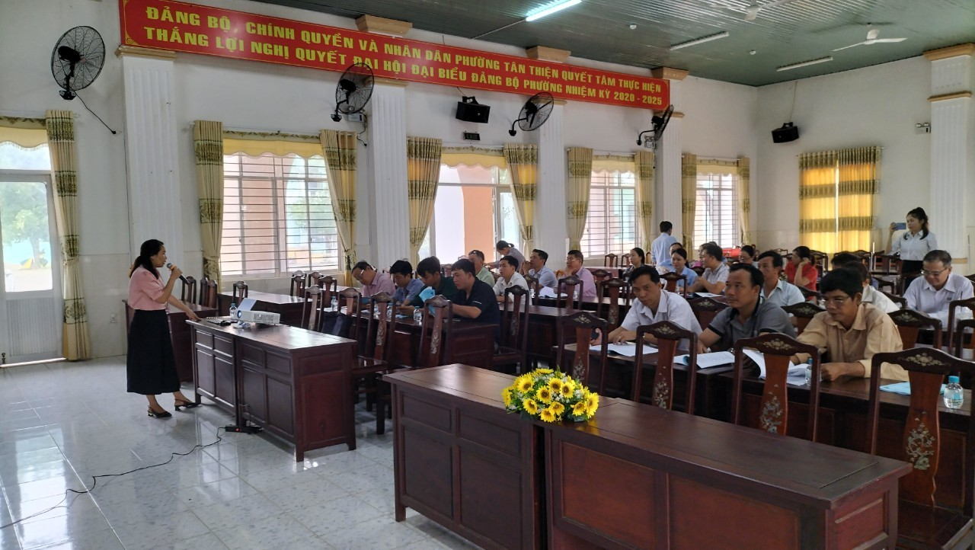Trong ba ngày 25-26-27/6/2024, Chi Cục Chăn Nuôi và Thú Y tỉnh tổ chức liên tục 3 lớp tập huấn ; lớp thứ nhất tại thành phố Đồng Xoài gồm các đơn vị : TP Đồng Xoài, huyện Đồng Phú và Bù Đăng; Lớp thứ 2 tổ chức tại thị xã Phước Long gồm: TX Phước Long, huyện Phú Riềng, Bù Gia Mập và Bù Đốp; Lớp thứ 3 tổ chức tại huyện Hớn Quản gồm: đơn vị Hớn Quản, Chơn Thành, Bình Long và Lộc Ninh.

Thành phần tham dự tập huấn bao gồm nhân viên thú y xã, phường, thị trấn và nhân viên thực hiện công tác chuyên môn ở cấp Huyện. Số lượng người được tập huấn mỗi huyện ,thị, thành phố là 15 người, vậy toàn tỉnh số người được tập huấn khoảng 165 người. Đây là lực lượng đông đảo ở cơ sở phục vụ cho việc lấy mẫu và giám sát dịch bệnh sau này.

Nội dung đợt tập huấn lần này: Các học viên được tập huấn về triệu chứng, bệnh tích điển hình của một số bệnh truyền nhiễm và kỹ thuật lấy mẫu bệnh động vật theo QCVN 1-83:2011/BNNPTNT về Bệnh động vật- yêu cầu chung lấy mẫu bệnh phẩm, bảo quản và vận chuyển theo Công văn 2185/TY- KH ngày 31/12/2021 của Cục Thú y. Các học viên thực hành lấy mẫu trực tiếp trên gia cầm.

Đợt tập huấn lần này nhằm nâng cao năng lực trong công tác giám sát mẫu dịch bệnh động vật và kỹ thuật lấy mẫu bệnh động vật đạt yêu cầu xét nghiệm cho các nhân viên Thú y cấp xã, phường, thị trấn và cán bộ thực hiện công tác chuyên môn cấp huyện, thị, thành phố trên địa bàn tỉnh Bình Phước./.

***Nguyễn Thành Long- TTDVNN***